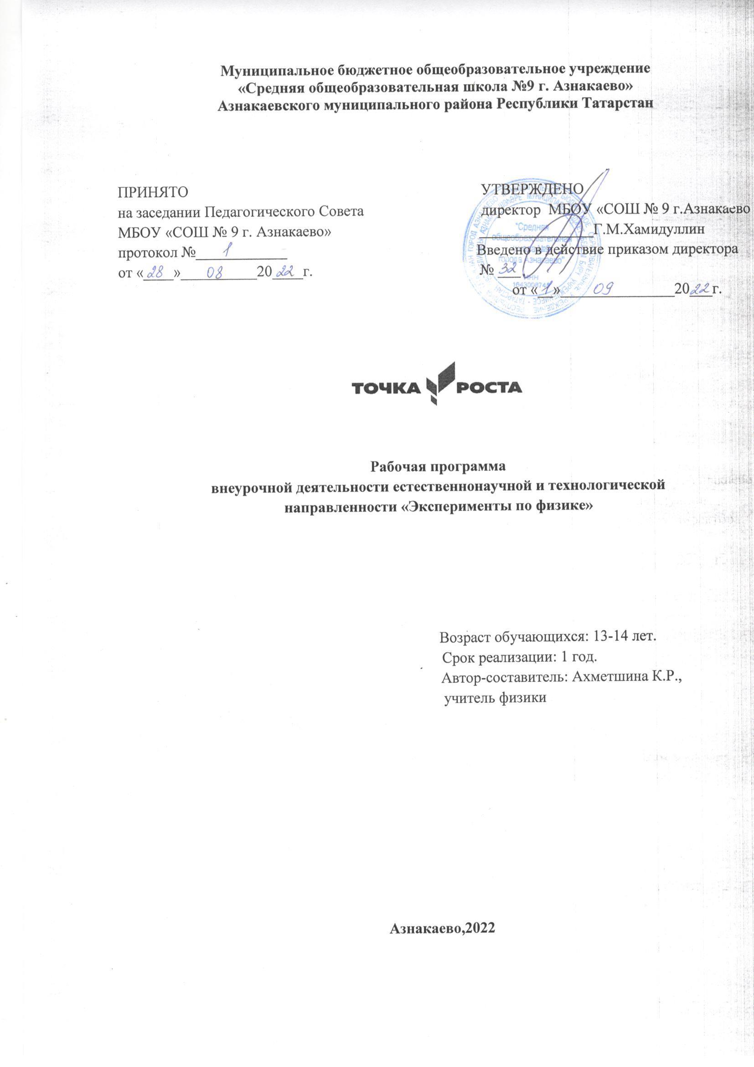

Планируемые результаты освоения программы внеурочной деятельности «Эксперименты по физике» (с использованием оборудования «Точка роста») в 7 классе.
Реализация программы способствует достижению следующих результатов: Личностные:
В сфере личностных универсальных учебных действий учащихся:
- учебно-познавательный интерес к новому учебному материалу и способам решения новой задачи;
- ориентация на понимание причин успеха во внеучебной деятельности, в том числе на самоанализ и самоконтроль результата, на анализ соответствия результатов требованиям конкретной задачи;
- способность к самооценке на основе критериев успешности внеучебной деятельности;
Обучающийся получит возможность для формирования:
- внутренней позиции школьника на уровне положительного отношения к школе, понимания необходимости учения, выраженного в преобладании учебно-познавательных мотивов;
- выраженной устойчивой учебно-познавательной мотивации учения;
- устойчивого учебно-познавательного интереса к новым общим способам решения задач.

Метапредметные:

В сфере регулятивных универсальных учебных действий учащихся:
- планировать свои действия в соответствии с поставленной задачей и условиями ее реализации, в том числе во внутреннем плане;
- учитывать установленные правила в планировании и контроле способа решения;
- осуществлять итоговый и пошаговый контроль по результату;
- оценивать правильность выполнения действия на уровне адекватной ретроспективной оценки соответствия результатов требованиям данной задачи и задачной области;
- адекватно воспринимать предложения и оценку учителей, товарищей, родителей и других людей;
- различать способ и результат действия.
Обучающийся получит возможность научится:
- в сотрудничестве с учителем ставить новые учебные задачи;
- проявлять познавательную инициативу в учебном сотрудничестве;
- самостоятельно адекватно оценивать правильность выполнения действия и вносить необходимые коррективы в исполнение как по ходу его реализации, так и в конце действия.
В сфере познавательных универсальных учебных действий учащихся:

- осуществлять поиск необходимой информации для выполнения внеучебных заданий с использованием учебной литературы и в открытом информационном пространстве, энциклопедий, справочников (включая электронные, цифровые), контролируемом пространстве
Интернета;
- осуществлять запись (фиксацию) выборочной информации об окружающем мире и о себе самом, в том числе с помощью инструментов ИКТ;
- строить сообщения, проекты в устной и письменной форме;
- проводить сравнение и классификацию по заданным критериям;
- устанавливать причинно-следственные связи в изучаемом круге явлений;
- строить рассуждения в форме связи простых суждений об объекте, его строении, свойствах и связах;
Обучающийся получит возможность научиться:
- осуществлять расширенный поиск информации с использованием ресурсов библиотек и сети Интернет;
- записывать, фиксировать информацию об окружающих явлениях с помощью инструментов ИКТ;
- осознанно и произвольно строить сообщения в устной и письменной форме;
- осуществлять выбор наиболее эффективных способов решения задач в зависимости от конкретных условий;
- строить логическое рассуждение, включающее установление причинно- следственных связей;
- могут выйти на теоретический уровень решения задач: решение по определенному плану, владение основными приемами решения, осознания деятельности по решению задачи.
В сфере коммуникативных универсальных учебных действий учащихся:
- адекватно использовать коммуникативные, прежде всего - речевые, средства для решения различных коммуникативных задач, строить монологическое сообщение, владеть диалогической формой коммуникации, используя, в том числе средства и инструменты ИКТ и дистанционного общения;
- допускать возможность существования у людей различных точек зрения, в том числе не совпадающих с его собственной, и ориентироваться на позицию партнера в общении и взаимодействии;
- учитывать разные мнения и стремиться к координации различных позиций в сотрудничестве;
- формулировать собственное мнение и позицию;
- договариваться и приходить к общему решению в совместной деятельности, в том числе в ситуации столкновения интересов;
Обучающийся получит возможность научиться:
- учитывать и координировать в сотрудничестве отличные от собственной позиции других людей;
- учитывать разные мнения и интересы и обосновывать собственную позицию;
- понимать относительность мнений и подходов к решению проблемы;

- аргументировать свою позицию и координировать ее с позициями партнеров в сотрудничестве при выработке общего решения в совместной деятельности;
- задавать вопросы, необходимые для организации собственной деятельности и сотрудничества с партнером;
- осуществлять взаимный контроль и оказывать в сотрудничестве необходимую взаимопомощь.

Предметные:

- ориентироваться в явлениях и объектах окружающего мира, знать границы их применимости;
- понимать определения физических величин и помнить определяющие формулы;
- понимать каким физическим принципам и законам подчиняются те или иные объекты и явления природы;
- знание модели поиска решений для задач по физике;
- знать теоретические основы математики.
- примечать модели явлений и объектов окружающего мира;
- анализировать условие задачи;
- переформулировать и моделировать, заменять исходную задачу другой;
- составлять план решения;
- выдвигать и проверять предлагаемые для решения гипотезы;
- владеть основными умственными операциями, составляющими поиск решения задачи.

Содержание программы внеурочной деятельности

Введение. Вводное занятие. Цели и задачи курса. Техника безопасности.

Роль эксперимента в жизни человека.
Теория: Изучить основы теории погрешностей. Погрешности прямых и косвенных измерений, максимальная погрешность косвенных измерений, учет погрешностей измерений при построении графиков. Представление результатов измерений в форме таблиц и графиков.
Практика: Основы теории погрешностей применять при выполнении экспериментальных задач, практических работ. (с использованием оборудования «Точка роста»)
Характеристика основных видов деятельности:
Приводить примеры объектов изучения физики (физические явления, физическое тело, вещество, физическое поле). Наблюдать и анализировать физические явления (фиксировать изменения свойств объектов, сравнивать их и обобщать). Познакомиться с экспериментальным методом исследования природы. Сборка приборов и конструкций. Использование измерительных

приборов. Выполнение лабораторных и практических работ. Диагностика и устранение неисправностей
приборов. Выстраивание гипотез на основании имеющихся данных.

Механика.
Теория: Равномерное и неравномерное движение. Графическое представление движения. Решение графических задач, расчет пути и средней скорости неравномерного движения. Понятие инерции и инертности. Центробежная сила. Применение данных физических понятий в жизнедеятельности человека. Сила упругости, сила трения.
Практика: Исследование зависимости силы упругости, возникающей в пружине, от степени деформации пружины. Определение коэффициента трения на трибометре. (с использованием оборудования «Точка роста») Исследование зависимости силы трения от силы нормального давления.
Характеристика основных видов деятельности:
Анализ таблиц, графиков, схем. Поиск объяснения наблюдаемым событиям. Определение свойств приборов по чертежам и моделям. Анализ возникающих проблемных ситуаций. Изображать систему координат, выбирать тело отсчёта и связывать его с системой координат. Использовать систему координат для изучения прямолинейного движения тела. Сборка приборов и конструкций. Использование измерительных приборов. Выполнение лабораторных и практических работ (с использованием оборудования «Точка роста»). Диагностика и устранение неисправностей приборов. Выстраивание гипотез на основании имеющихся данных. Конструирование и моделирование. Выполнение заданий по усовершенствованию приборов. Разработка новых вариантов опытов. Разработка и проверка методики экспериментальной работы. Работа в малых группах. Анализируют, выбирают и обосновывают своё решение, действия. Представление результатов парной, групповой деятельности. Участие в диалоге в соответствии с правилами речевого поведения.

Г идростатика.
Теория: Закон Архимеда, Закон Паскаля, гидростатическое давление, сообщающиеся сосуды, гидравлические машины.
Практика: задачи: выталкивающая сила в различных системах; приборы в задачах (сообщающиеся сосуды, гидравлические машины, рычаги, блоки). Экспериментальные задания:
1)измерение силы Архимеда, 2)измерение момента силы, действующего на рычаг, 3)измерение
работы силы упругости при подъеме груза с помощью подвижного или неподвижного блока.(с использованием оборудования «Точка роста») Характеристика основных видов деятельности:
Анализ таблиц, графиков, схем. Поиск объяснения наблюдаемым событиям. Сборка приборов и конструкций. Использование измерительных приборов. Выполнение лабораторных и практических работ. Диагностика и устранение неисправностей приборов. Выстраивание гипотез на основании имеющихся данных. Конструирование и моделирование. Работа в малых группах.

Анализируют, выбирают и обосновывают своё решение, действия. Представление результатов парной, групповой деятельности. Подготовка сообщений и докладов. Участие в диалоге в соответствии с правилами речевого поведения.

Статика.
Теория: Блок. Рычаг. Равновесие твердых тел. Условия равновесия. Момент силы. Правило моментов. Центр тяжести. Исследование различных механических систем. Комбинированные задачи, используя условия равновесия.
Практика: Изготовление работающей системы блоков.
Характеристика основных видов деятельности:
Анализ таблиц, графиков, схем. Поиск объяснения наблюдаемым событиям. Определение свойств приборов по чертежам и моделям. Анализ возникающих проблемных ситуаций. Наблюдать действие простых механизмов. Познакомиться с физической моделью «абсолютно твёрдое тело». Решать задачи на применение условия(правила) равновесия рычага. Применять условие (правило) равновесия рычага для объяснения действия различных инструментов, используемых в технике и в быту. Сборка приборов и конструкций. Использование измерительных приборов.
Выполнение лабораторных и практических работ. Диагностика и
устранение неисправностей приборов. Выстраивание гипотез на основании имеющихся данных. Конструирование и моделирование. Выполнение заданий по усовершенствованию приборов. Разработка новых вариантов опытов. Разработка и проверка методики экспериментальной работы.
Работа в малых группах. Анализируют, выбирают и обосновывают своё решение, действия. Представление результатов парной, групповой деятельности. Подготовка сообщений и докладов. Осуществляют самооценку, взаимооценку деятельности. Участие в диалоге в соответствии с правилами речевого поведения.
Повторение.

Календарно-тематическое планирование 7 класс

№ п/п | Дата проведения |  | Тема урока | Использование оборудования центра | приме чание
№ п/п | План | Факт | Тема урока | естественнонаучной и технологической направленностей  «Точка роста» | приме чание
1. Введение (1ч)
1 |  |  | Вводное занятие. Цели и задачи  курса. Техника безопасности. | Компьютерное  оборудование
2. Роль эксперимента в жизни человека (5ч)
2 |  |  | Система единиц, понятие о прямых и косвенных измерениях | Компьютерное оборудование
3 |  |  | Физический эксперимент.  Виды физического эксперимента. | Оборудование для  демонстраций

Погрешность измерения. Виды
погрешностей измерения.
4 |  |  | Расчёт погрешности измерения. | Оборудование для демонстраций
5 |  |  | Правила оформления лабораторной работы. | Оборудование для лабораторных работ и ученических опытов
6 |  |  | Лабораторная работа  «Измерение объема твердого тела». | Оборудование для лабораторных работ и ученических опытов
3. Механика (16ч)
7 |  |  | Равномерное и неравномерное движения. | Оборудование для лабораторных работ и ученических опытов  (на базе комплектов для ОГЭ)
8 |  |  | Графическое представление  движения.
9 |  |  | Решение графических задач, расчет пути и средней скорости  неравномерного движения.
10 |  |  | Решение графических задач,  расчет пути и средней скорости неравномерного движения.
11 |  |  | Решение графических задач, расчет пути и средней скорости  неравномерного движения.
12 |  |  | Решение графических задач,  расчет пути и средней скорости неравномерного движения.
13 |  |  | Понятие инерции и инертности.  Центробежная сила.
14 |  |  | Сила упругости, сила трения | Оборудование для лабораторных работ и ученических опытов (на базе комплектов для ОГЭ)
15 |  |  | Решение задач на вычисление силы  упругости.
16 |  |  | Решение задач на вычисление силы  трения.
17 |  |  | Решение задач на вычисление силы  упругости, силы трения.
18 |  |  | Лабораторная работа  «Исследование зависимости силы упругости, возникающей в пружине, от степени деформации  пружины».
19 |  |  | Расчет исследования зависимости силы упругости, возникающей в пружине, от степени деформации  пружины .
20 |  |  | Лабораторная работа  «Определение коэффициента трения на трибометре».

21 |  |  | Расчет определения коэффициента  трения на трибометре . | Оборудование для лабораторных работ и ученических опытов
22 |  |  | Лабораторная работа  «Исследование зависимости силы трения от силы  нормального давления». | Оборудование для лабораторных работ и ученических опытов
4. Гидростатика (24ч)
23 |  |  | Плотность. Задача царя Герона | Оборудование для демонстраций
24 |  |  | Решение задач повышенной  сложности на расчет плотности вещества. | Оборудование для демонстраций
25 |  |  | Решение задач повышенной сложности на расчет плотности  вещества. | Оборудование для демонстраций
26 |  |  | Решение задач повышенной  сложности на расчет плотности вещества. | Оборудование для демонстраций
27 |  |  | Решение задач повышенной  сложности | Оборудование для демонстраций
28 |  |  | Давление жидкости и газа. Закон  Паскаля | Оборудование для демонстраций
29 |  |  | Сообщающиеся сосуды. | Оборудование для демонстраций
30 |  |  | Лабораторная работа  «Изготовление модели фонтана» | Оборудование для лабораторных работ и ученических опытов (на базе комплектов для ОГЭ
31 |  |  | Лабораторная работа  «Изготовление модели фонтана»
32 |  |  | Расчет изготовления модели  фонтана.
33 |  |  | Закон Паскаля. Давление в  жидкостях и газах.
34 |  |  | Решение задач на применение закона  Паскаля.
35 |  |  | Решение задач на расчет давления в  жидкостях и газах.
36 |  |  | Решение задач на применение закона  Паскаля и давления в жидкостях и газах.
37 |  |  | Гидравлические машины.  Сообщающиеся сосуды.
38 |  |  | Выталкивающая сила. Закон  Архимеда. | Оборудование для  демонстраций
39 |  |  | Решение задач на расчет  выталкивающей силы.
40 |  |  | Решение задач на применение закона  Архимеда.
41 |  |  | Лабораторная работа  «Выяснение условия плавания тел». | Оборудование для лабораторных работ и  ученических опытов
42 |  |  | Расчет выяснения условия плавания тел . | Оборудование для демонстраций

43 |  |  | Блок задач на закон Паскаля,  закон Архимеда.
44 |  |  | Блок задач на закон Паскаля,  закон Архимеда.
45 |  |  | Блок задач на закон Паскаля,  закон Архимеда.
46 |  |  | Блок задач на закон Паскаля, закон Архимеда.
5. Статика (20ч)
47 |  |  | Блок. Рычаг. | Оборудование для демонстраций
48 |  |  | Равновесие твердых тел. Момент  силы.Правило моментов. | Оборудование для демонстраций
49 |  |  | Решение задач на применения  правила моментов.
50 |  |  | Центр тяжести. Исследование  различных механических систем | Оборудование для демонстраций
51 |  |  | Исследование различных  механических систем. | Оборудование для демонстраций
52 |  |  | Комбинированные задачи,  используя условия равновесия. | Оборудование для демонстраций
53 |  |  | Комбинированные задачи,  используя условия равновесия | Оборудование для демонстраций
54 |  |  | Комбинированные задачи,  используя условия равновесия. | Оборудование для демонстраций
55 |  |  | Комбинированные задачи,  используя условия равновесия | Оборудование для демонстраций
56 |  |  | Комбинированные задачи, используя условия равновесия. | Оборудование для демонстраций
57 |  |  | Комбинированные задачи, используя условия равновесия | Оборудование для демонстраций
58 |  |  | Лабораторная работа  «Изготовление работающей системы блоков». | Оборудование для лабораторных работ и ученических опытов (на базе комплектов для ОГЭ
59 |  |  | Расчет изготовление работающей  системы блоков
60 |  |  | Оформление  работы.
61 |  |  | Работа над проектом «Блоки».
62 |  |  | Работа над проектом «Блоки».
63 |  |  | Лабораторная работа  «Изготовление работающей системы блоков».
64
 |  |  | Расчет изготовления работающей системы блоков. | Оборудование для  лабораторных работ и ученических опытов
65 |  |  | Расчет изготовления работающей  системы блоков

66 |  |  | Оформление работы. | Компьютерное оборудование
Повторение(2 ч). |  |  |  | Компьютерное оборудование
67 |  |  | Защита проектов. | Компьютерное оборудование
68 |  |  | Защита проектов. | Компьютерное оборудование

